Спортивный праздник с родителями

«Веселые забавы»

Подготовила инструктор по ФК: Буданова Т.Ю.

Цель: Привлечение родителей к развитию физических качеств детей;
Задачи:
1.Закрепление двигательных умений дошкольников;
2.Пропоганда здорового образа жизни, приобщение семьи к физкультуре и спорту;
3.Создание эмоционально положительного настроя в процессе совместной деятельности;
4.Воспитание взаимовыручки, смелости, ловкости, силы.
Ход праздника:
Ведущий: Добро пожаловать, гости дорогие!
Веселья вам да радости желаем,
Давно мы вас ждем поджидаем,
Праздник без вас не начинаем!
Мы рады видеть вас на нашем празднике.
Эстафета «Удержи равновесие»
Для двух стартовых полос ставят гимнастические бревна, пройти по бревну, руки в стороны, на голове мешочек, сойти, обежать ориентир, передает мешочек.
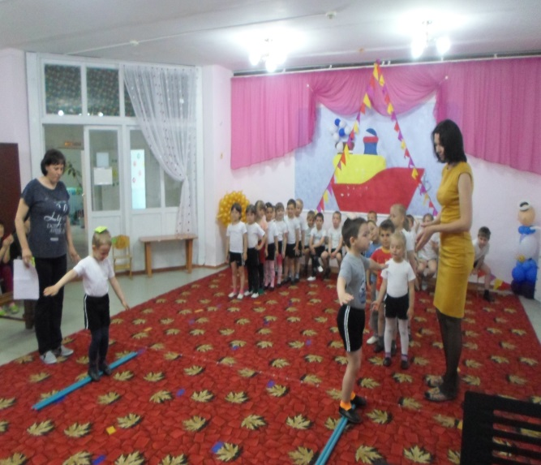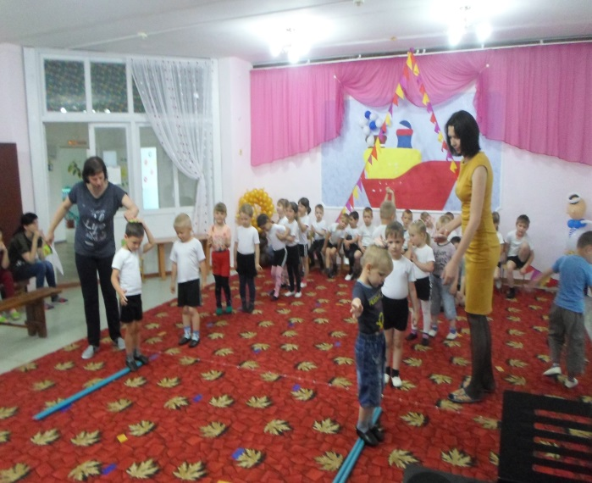
Ведущий: Молодцы!
Если хочешь быть здоровым,
И ни капли не хворать,
Надо спортом заниматься,
Плавать, бегать и скакать.

Ведущий: Вот мы с вами сейчас и будем скакать!
Эстафета «Попробуй догони» (ребенок, мама)
Ребенок скачет прямым галопам, гимнастическая палка между ног, передает эстафету маме, мама скачет со скакалкой.

Ведущий: Молодцы!

Эстафета «Хоккей с мячом»
(На линии старта первые участники получают клюшку и мяч, сигналу участники ведут мяч клюшкой до ворот и забивают мяч, забирают ее. Возвращаются и передают инвентарь следующему участнику.

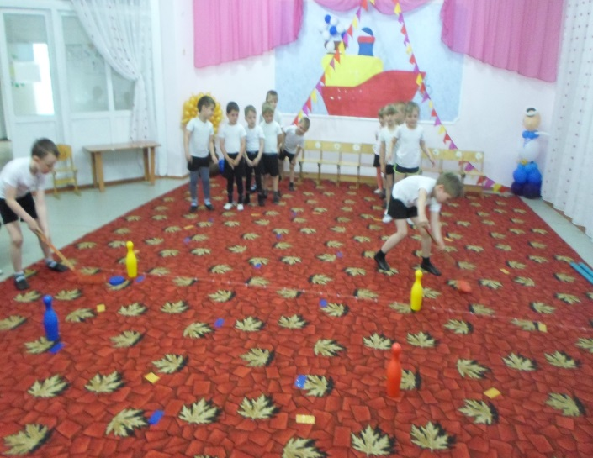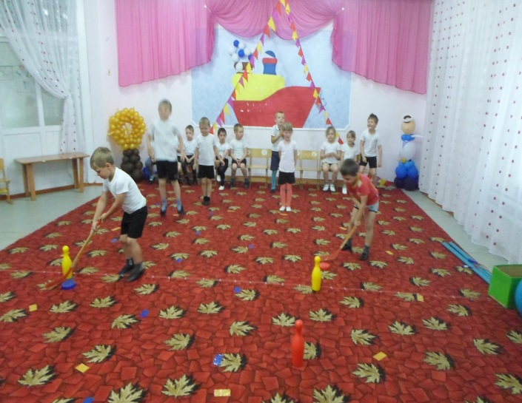
Эстафета «Отбей Мяч»
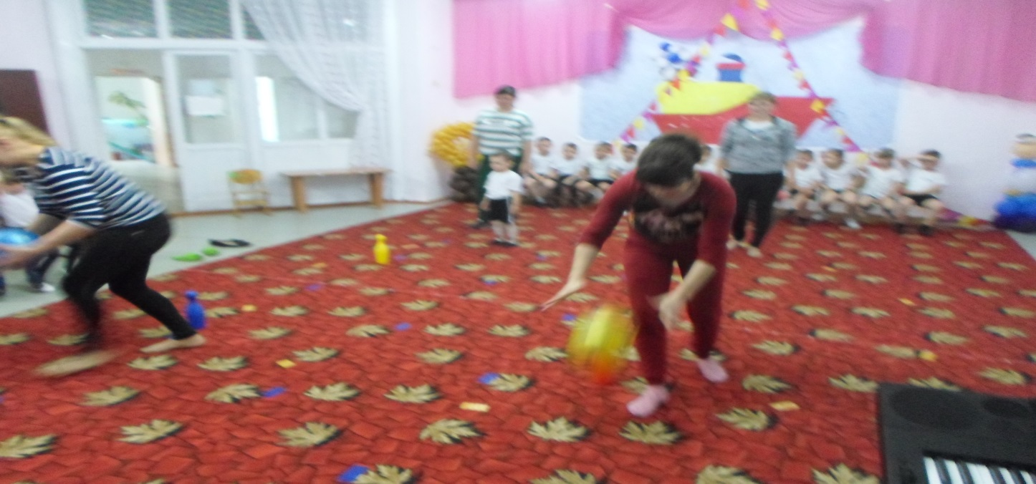

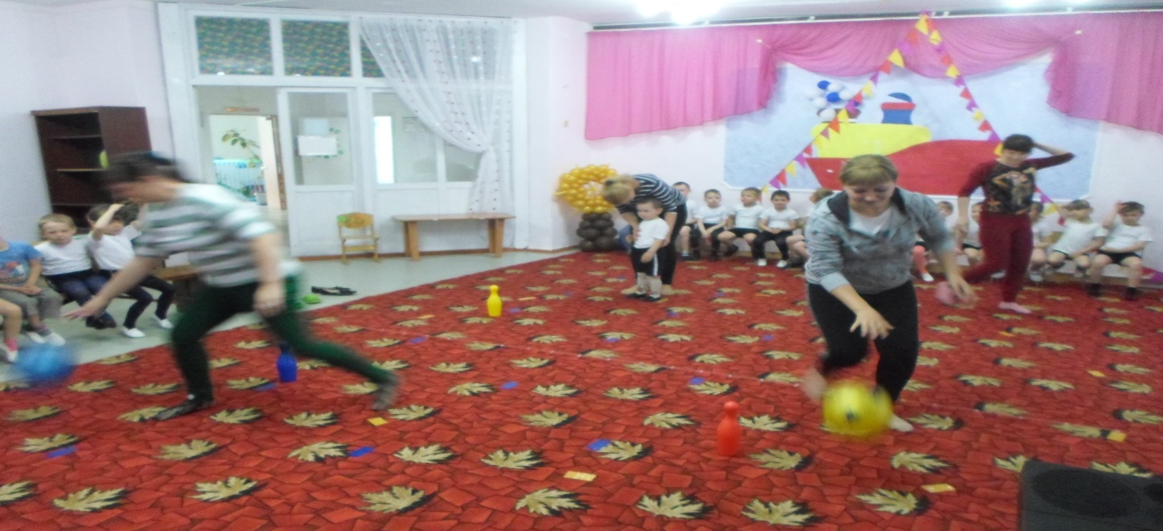

Ведущий: Вот и подошёл к концу наш спортивный праздник.
Пусть вам семейные старты запомнятся,
Пусть все невзгоды пройдут стороной,
Пусть все желания ваши исполнятся,
А физкультура станет родной.

